Schoolondersteuningsprofiel
2019

De Albatros

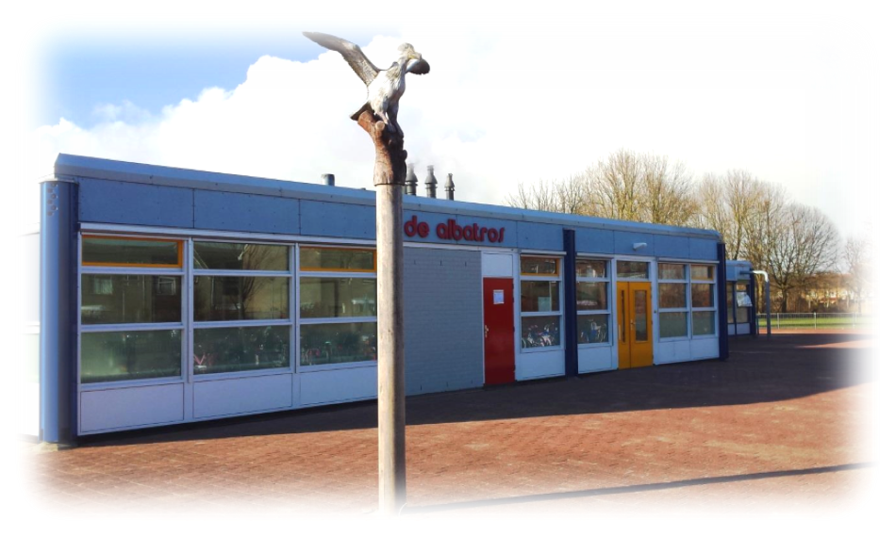

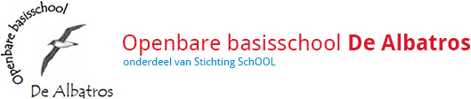

Inhoudsopgave

1. Inleiding 3
2. Algemene gegevens 4
3. Onderwijs 5
3.1 Onderwijsvisie 5
3.2 Onderwijsconcept 5
4. Kengetallen 6
4.1 Leerlingenaantallen 6
4.2 Overige kengetallen 6
5. Basis en extra ondersteuning 8
5.1 Oordeel van inspectie 9
6. Diversiteit leerlingenpopulatie 10
7. Ondersteuningsmogelijkheden 11
7.1 Vormen van ondersteuning 11
7.2 Personele beschikbaarheid 13
7.3 Ambities 14
7.4 Scholing leerkrachten 14
7.5 Samenwerking 14
8. Schoolgebouw 15
Bijlage 1: Zorgplicht 16

1. Inleiding

In dit schoolondersteuningsprofiel (SOP) leest u welke mogelijkheden De Albatros heeft voor de ondersteuning van leerlingen met uiteenlopende onderwijsbehoeften. Het schoolbestuur legt ten minste elk jaar vast welke ondersteuning de school kan bieden aan leerlingen die dat nodig hebben. Het SOP is een dynamisch instrument dat een handvat is voor ouders, leerkrachten en school om praktisch vorm te geven aan passend onderwijs. Daarnaast biedt het de mogelijkheid om met alle SOP’s van de scholen binnen het samenwerkingsverband te onderzoeken of er sprake is van een dekkend aanbod van ondersteuningsvoorzieningen, zodat leerlingen een ononderbroken ontwikkelproces kunnen doormaken en leerlingen die extra ondersteuning behoeven een zo passend mogelijke plaats krijgen in het onderwijs. Een dekkende ondersteuningsstructuur moet het mogelijk maken dat leerlingen ondersteuning wordt geboden op basis van de vraag en wel zo thuisnabij mogelijk en zo veel mogelijk in school voor regulier basisonderwijs. De schoolbesturen en hun scholen zijn daarvoor verantwoordelijk met betrekking tot de zorgplicht en het vormgeven van passend onderwijs. In de bijlage van het SOP kunt u meer lezen over de zorgplicht.

Het schoolondersteuningsprofiel bestaat uit de volgende onderdelen:
- Algemene gegevens
- Onderwijsvisie en onderwijsconcept
- Kengetallen
- Basis en extra ondersteuning
- Diversiteit leerlingenpopulatie
- Ondersteuningsmogelijkheden (vormen en personele beschikbaarheid)
- Ambities en scholing
- Mogelijkheden schoolgebouw
- Zorgplicht

2. Algemene gegevens

Samenwerkingsverband | SWV Passend onderwijs Lelystad Dronten
School | De Albatros
BRIN | 16HL
Soort Onderwijs | Basisonderwijs
Directeur | Bertie Schaap
Adres | Kogge 225, 8242 AL Lelystad
Telefoon | 0320-240672
E-mail | albatros@stichtingschool.nl
Website | www.albatroslelystad.nl
Bestuur | Stichting SchOOL
Vastgesteld op: | MR:  Schoolbestuur:

3. Onderwijs

3.1 Onderwijsvisie

Missie van de school:
In een plezierige en veilige leeromgeving op weg naar de toekomst gaan.

Visie van de school:
- De leerlingen dragen verantwoordelijkheid voor hun leerproces en vorderingen.
- Zij verlaten “De Albatros” met de hoogst mogelijke leerresultaten en een positief zelfbeeld.
- Zij kunnen reflecteren op hun handelen en worden gestimuleerd tot een gezonde en actieve levensstijl.

3.2 Onderwijsconcept

Leerstofjaarklassensysteem
Bij het leerstofjaarklassensysteem worden de leerlingen gegroepeerd op basis van hun leeftijd.
Daarnaast is de leerstof een startpunt van het leerstofjaarklassensysteem. Doubleren of versnellen is een optie bij het leerstofjaarklassensysteem, hiermee wil je de aansluiting weer vinden in de groep waar het kind zit. Aangezien de praktijk leert dat kinderen erg verschillen in ontwikkelingstempo, wordt er bij het leerstofjaarklassensysteem vaak op allerlei manieren gedifferentieerd en daarmee het onderwijs passend gemaakt.

4. Kengetallen

4.1 Leerlingenaantallen

Specificatie leerlingenaantal - schooljaar 2018-2019
 | Groep 1 | Groep 2 | Groep 3 | Groep 4 | Groep 5 | Groep 6 | Groep 7 | Groep 8 | Totaal
Leerlingenaantallen | 33 | 35 | 29 | 27 | 27 | 24 | 26 | 25 | 226

4.2 Overige kengetallen

 | 01-10-2015 | 01-10-2016 | 01-10-2017
Leerlingenaantallen | 212 | 225 | 224
% Gewichtenleerlingen 0,3 | 18,87% | 18,67% | 14,73%
% Gewichtenleerlingen 1,2 | 10,85% | 8,00% | 7,59%
Verplaatsingen
Bao SBO | 0 | 1 | -
Bao SO | 0 | 0 | -
S(B)O Bao | 0 | 0 | 0

Uitstroom voortgezet onderwijs
 | PRO | VSO | VMBO BL | VMBO BL-KL | VMBO KL | VMBO KL-GT | VMBO GT | VMBO GT-HAVO | HAVO | HAVO/ VWO | VWO
2017-2018 | 0 | 0 | 3 | 3 | 6 | 0 | 5 | 3 | 2 | 4 | 4

5. Basis en extra ondersteuning

Elk kind heeft recht op goed onderwijs. Ook kinderen die extra ondersteuning nodig hebben. Een belangrijk uitgangspunt van passend onderwijs is om kinderen zo veel mogelijk binnen de (reguliere) school te ondersteunen met passend en kwalitatief goed onderwijs. Indien een kind extra ondersteuning nodig heeft of een specifieke onderwijsbehoefte, zal de leerkracht in eerste instantie vanuit eigen deskundigheid en die van directe collega’s proberen tot een oplossing te komen. Blijkt de ondersteuningsvraag toch complexer dan wordt de ondersteuningsroute gevolgd van basisondersteuning naar extra ondersteuning.

Binnen de ondersteuningsstructuur van de school – eventueel samen met ketenpartners – wordt het geheel van preventieve en licht curatieve interventies planmatig en op een overeengekomen kwaliteitsniveau uitgevoerd . De basisondersteuning bevat vier aspecten: basiskwaliteit, preventieve en licht curatieve interventies, onderwijsondersteuningsstructuur en planmatig werken. Dit is binnen het samenwerkingsverband afgesproken en staat beschreven in de ijkpunten basisondersteuning van de inspectie (niveau 1 t/m 4 van het schema). Niveau 4 is het grijze gebied tussen wat de school zelf nog kan en wat verder gaat dan de basisondersteuning. In het grijze gebied arrangeert het Onderwijsloket ook maatwerk arrangementen.

 | Niveau | Omschrijving
Basisondersteuning  (ondersteuning in de groep/ school) | 1 | Leerkracht observeert, signaleert, voert uit, evalueert, werkt handelingsgericht en opbrengst gericht.
 | 2 | De leerkracht overlegt met collega’s, voert groepsbespreking/ collegiale consultaties.  Afwegen wie of wat verder nodig is binnen of buiten de school. Er worden interventies binnen de school gedaan met zo nodig hulp van het CJG
 | 3 | De leerkracht overlegt met de IB er (kind besprekingen)om onderwijsbehoeften te verhelderen, te reflecteren op eigen gedrag, ervaringen uit te wisselen en aanpak af te stemmen, interventies en ondersteuning in de school organiseren. De ondersteuning wordt door de school zelf georganiseerd.
 | 4 | Het ondersteuningsteam wordt geraadpleegd en of het Onderwijsloket wordt geraadpleegd. Het kind heeft extra ondersteuning nodig die verder gaat dan de school zelf kan bieden. Het ondersteuningsteam beschrijft wat het kind nodig heeft om zich optimaal te kunnen ontwikkelen, vgl. de vijf velden. Het voorbereiden van een aanvraag van toelaatbaarheidsverklaring SBO of SO waarbij instemming van het SWV noodzakelijk is. Er wordt een integraal plan van aanpak gemaakt.
Extra ondersteuning | 5 | Onderwijsloket:  Handelingsgericht arrangeren (op basis van de vijf velden) van arrangementen(tijdelijk)  Expertise uit SWV S(B)O wordt ingezet met boven schoolse arrangementen. Hiervoor is een ontwikkelingsperspectief geschreven ( binnen 6 weken).Cluster 1 en 2 ondersteuning een verwijzing via Onderwijsloket
 | TLV | Toelaatbaarheidsverklaring voor speciale onderwijsvoorzieningen door het SWV (kort- en lang durend) 1. SBO (TLV) en 2. SO (TLV):  • Categorie 1: SO-school voor ZMLK, LZ of Gedrag  • Categorie 2: SO-school voor LG.  • Categorie 3: SO-school voor MG (ZMLK-LG).

5.1 Oordeel van inspectie

De Inspectie van het Onderwijs (Onderwijsinspectie) beoordeelt de kwaliteit van het onderwijs op scholen en andere onderwijsinstellingen. Hiervoor bekijkt de inspectie onder andere of de scholen voldoen aan de wet- en regelgeving en of de financiën op orde zijn.

De kwaliteit van het onderwijs op De Albatros in Lelystad is voldoende.
Er vindt in principe voor de periode van één jaar geen verder toezicht plaats. Er zijn geen aanwijzingen dat er belangrijke tekortkomingen zijn in de kwaliteit van het onderwijs.

Het laatste inspectierapport met basisarrangement is gedateerd op juli 2017.

6. Diversiteit leerlingenpopulatie

In onderstaande tabel ziet u de diversiteit van de leerlingenpopulatie in het schooljaar 2018-2019. Het aantal leerlingen dat onder een bepaalde categorie valt, is in percentages weergegeven en de leerlingen kunnen onder meerdere categorieën vallen.
De school biedt, op dit moment, basis en/of extra ondersteuning aan leerlingen met een ondersteuningsvraag op het gebied van: | Groep 1 | Groep 2 | Groep 3 | Groep 4 | Groep 5 | Groep 6 | Groep 7 | Groep 8 | Totaal
Aantal leerlingen | 33 | 35 | 29 | 27 | 27 | 24 | 26 | 25 | 226
Een eigen leerlijn |  |  | 3,4% | 7,4% | 3,7% | 4,2% | 7,7% | 4% | 3,5%
Hoogbegaafdheid |  |  | 3,4% |  |  | 4,2% |  | 4% | 1,3%
Downsyndroom
Moeilijk leren/ licht verstandelijke beperking |  |  | 3,4% | 14,8% | 3,7% |  | 7,7% |  | 3,5%
Dyslexie |  |  |  |  |  |  | 11,5% | 16% | 3,1%
Dyscalculie
Spraakstoornis/logopedische problemen
TaalOntwikkelingStoornis
NT2/ nieuwkomers |  |  | 6,9% | 3,7% |  |  |  | 8% | 2,2%
Motorische handicap
Overige fysieke beperking (bijv. chronische ziekte, epilepsie, astma) |  |  | 3,4% |  |  | 4,2% |  |  | 0,9%
Slechtziend/blind
Slechthorend/doof
ADHD |  |  | 3,4% | 3,7% | 3,7% |  | 7,7% | 4% | 2,7%
ADD |  |  |  |  | 3,7% | 4,2% |  |  | 0,9%
Autisme of verwante stoornis |  |  |  |  | 3,7% | 8,3% | 7,7% | 4% | 2,7%
Depressieve klachten
Grensoverschrijdend gedrag
Faalangst/onzekerheid
Gebrek aan weerbaarheid
Verminderd sociaal-emotioneel welbevinden
Ongezonde levensstijl (te denken valt aan het stimuleren van gezond gedrag (bijvoorbeeld gezonde school))
Verslaving (te denken valt aan gameverslaving)
Radicalisering
Schooluitval |  |  | 13,8% | 3,7% |  |  |  |  | 2,2%

7. Ondersteuningsmogelijkheden

7.1 Vormen van ondersteuning

De Albatros kan ondersteuning bieden aan leerlingen met:

 | In mindere mate | In voldoende mate | In hoge mate | Niet/ n.v.t.
Een eigen leerlijn |  | x
Hoogbegaafdheid |  | x
Downsyndroom |  |  |  | x
Moeilijk leren/ licht verstandelijke beperking |  | x
Dyslexie |  | x
Dyscalculie | x
Spraakstoornis/ logopedische problemen |  | x
TaalOntwikkelingStoornis |  | x
NT2/ nieuwkomers | x
Motorische handicap |  | x
Overige fysieke beperking  (bijvoorbeeld chronische ziekte, epilepsie en astma) |  | x
Slechtziend/ blind |  |  |  | x
Slechthorend/ doof |  |  |  | x
ADHD |  | x
ADD |  | x
Autisme of verwante stoornis |  | x
Depressieve klachten |  | x
Grensoverschrijdend gedrag |  | x
Faalangst/ onzekerheid |  | x
Gebrek aan weerbaarheid |  | x
Verminderd sociaal-emotioneel welbevinden |  | x
Ongezonde levensstijl  (te denken valt aan het stimuleren van gezonde gedrag (bijv. gezonde school) |  |  | x
Verslaving  (te denken valt aan gameverslaving) |  |  |  | x
Radicalisering |  |  |  | x
Schooluitval |  |  | x

De school kan de volgende vormen van ondersteuning voor leerlingen inzetten:

 | Toelichting hoe de vormen van ondersteuning georganiseerd worden
Vormen van remediale hulp | Remedial teacher gericht op rekenen.
Ondersteuningsprogramma’s voor zeer begaafde leerlingen | IPC
Ondersteuningsprogramma’s voor moeilijk lerende leerlingen | Aanpassing leerstof, Bouw
Aangepaste werk- en instructieruimtes | Niet
Programma’s of methodieken bij onderwijs aan leerlingen met lichamelijke/ zintuigelijke beperkingen | Niet
Programma’s of methodieken die zich richten op sociale veiligheid | PBS, Kwink
Programma’s of methodieken die zicht richten op de preventie van gedragsproblemen | PBS, Kwink
Programma’s of methodieken die zicht richten op de aanpak van gedragsproblemen | PBS, Kwink
Groepsdoorbrekend onderwijs | Niet
Faalangsttraining | Niet
(extra) Huiswerkbegeleiding | Niet
Anti-pestprogramma | Kwink, eigen pestprogramma
(School)maatschappelijk werk | Aanwezig tijden OT en op afspraak.
Opvoedingshulp voor ouders/ gezinnen | Contact via JGT
Overige lichte en preventieve jeugdhulp | GGD, SMW, JGT
Begeleiding van chronisch zieke kinderen | Dit betreft kinderen met astma, die we begeleiden met behulp van een ab'er van De Kleine Prins.

7.2 Personele beschikbaarheid

In onderstaande tabel staat met welke functionarissen De Albatros in het schooljaar 2018-2019 actieve samenwerkingsrelaties heeft, om (in)directe ondersteuning te geven aan leerlingen met extra ondersteuningsbehoeften. Deze functionarissen kunnen in dienst zijn bij de school of het schoolbestuur of zijn via een externe partij beschikbaar. De beschikbaarheid van de functionarissen is ook weergegeven in het aantal vastgelegde uren per week voor het schooljaar 2018-2019.

 | In dienst bij de school /  het schoolbestuur | Externe medewerker | Zowel in dienst als  extern beschikbaar | Niet beschikbaar | Aantal uren per week  beschikbaar | Opmerkingen
Intern begeleider | x |  |  |  | 32
Onderwijsassist(en) |  |  |  | x
Gedragsspecialist |  |  |  | x
Schoolmaatschappelijk werker |  | x |  |  | 12 | 12 uur OT en de rest op afroep
Speltherapeut |  |  |  | x
Remedial teacher | x |  |  |  | 12 | Werkdrukgelden
Logopedist |  | x |  |  |  | Screening 5-jarigen
Dyslexiespecialist |  | x |  |  |  | 1 dag per week, ook leerlingen van buitenaf
Dyscalculiespecialist |  |  |  | x
Specialist hoogbegaafdheid | x |  |  |  |  | Geen vrije uren beschikbaar
Ergotherapeut |  |  |  | x
Fysiotherapeut |  | x |  |  |  | Ochtend per week op afroep
ADHD/ADD-specialist |  |  |  | x
Autismespecialist |  |  |  | x
(Ortho)pedagoog |  | x |  |  | 40
(School)psycholoog |  |  |  | x
NT2-begeleiding |  | x |  |  | 6 | Zorggelden
Jeugdverpleegkundige |  | x |  |  | 12 | 12 uur OT en de rest op afroep
Sterk in de Klas |  | x |  |  |  | Invulling aanvraag
Ambulant begeleider Kentalis |  |  |  | x
Ambulant begeleider  De Kleine Prins/ De Twijn |  | x |  |  |  | Invulling arrangement

Daarnaast is er tenminste elke zes weken overleg met het ondersteuningsteam/ basisteam dat bestaat uit de schoolmaatschappelijk werker, ib-er, gedragswetenschapper, jeugdverpleegkundige en schoolleider.

7.3 Ambities

De school wil in het huidige aanbod van het onderwijs, kijkend naar de ondersteuningsbehoefte van de leerlingenpopulatie en de ondersteuningsmogelijkheden, zich binnen nu en twee jaar richten op een gezonde levensstijl. De gymleerkracht en een groepsleerkracht worden geschoold tot 'coach gezonde school'. IPC wordt verder geïmplementeerd, waardoor het onderwijs voor meer- en hoogbegaafden meer passend zal worden. Leerkrachten zijn
beter in staat het onderwijs aan te passen voor leerlingen met een eigen leerlijn. PBS krijgt steeds meer vorm, waardoor leerkrachten meer zicht en grip krijgen op ongewenst gedrag en hoe we hier steeds meer preventief mee aan het werk gaan.

7.4 Scholing leerkrachten

Om de leerlingen zo goed mogelijk te ondersteunen en te begeleiden wil de school het team/ de leerkrachten binnen nu en de komende twee jaar scholen op de volgende onderwerpen:
- Hoogbegaafdheid
- Licht verstandelijke beperking
- Dyslexie
- Rekenen
- Pedagogisch klimaat

7.5 Samenwerking

De Albatros onderhoudt samenwerkingsrelaties met de volgende partners/ organisaties:
- Samenwerkingsverband Primair Onderwijs
- Speciaal (Basis)onderwijs binnen het samenwerkingsverband Lelystad/Dronten
- Jeugd- en Gezinsteam/ POH-er/ GIDS-jeugd
- Gemeente
- GGZ
- Leerplicht
- Buurtregisseur/ politie
- Logopedie
- Fysiotherapie
- Expertisecentra
- Sterk in de Klas
- De Kleine Prins/ De Twijn
- Voorschoolse opvang
- Samenwerking met GO kinderopvang
- Samenwerkingsverband Voortgezet Onderwijs
- FlevoMeer bibliotheek
- Plustijd (gemeente)
- School Cool (gemeente)

8. Schoolgebouw

In onderstaande tabel staan de mogelijkheden van het schoolgebouw:

Mogelijkheden schoolgebouw | Beschikbaar? | Toelichting
Er is ruimte beschikbaar voor 1-op-1 begeleiding | Ja | Er zijn twee “spreekkamers”.
Er zijn prikkelarme werkplekken voor leerlingen beschikbaar | Nee
De school en omgeving zijn rolstoel-toegankelijk | Ja | Rolstoelvriendelijk toilet, gelijkvloers.
De lokalen zijn aangepast voor leerlingen met speciale bewegingsbehoeften | Nee
Er zijn ruimten met specifieke functies voor beweging en leerbehoeften | Nee
De school biedt individuele werkplekken | Nee
Er is ruimte voor kinderen om zich terug te trekken | Nee

Bijlage 1: Zorgplicht

Ouders hebben het recht om hun kind aan te melden (schriftelijk) op de school van hun voorkeur. Dit is vervolgens de school waarvan het schoolbestuur de zorgplicht heeft om te zorgen dat de leerling een passende onderwijsplek krijgt. Ouders mogen hun kind aanmelden bij meerdere scholen. Ze moeten dit dan aangeven op het aanmeldformulier en aangeven welke school hun eerste voorkeur heeft. Voor de school van eerste voorkeur geldt de zorgplicht. Van ouders wordt verwacht dat ze, indien bekend, bij de aanmelding aangeven dat hun kind extra ondersteuning nodig heeft. Een basisschool is dus niet verplicht om een leerling toe te laten.

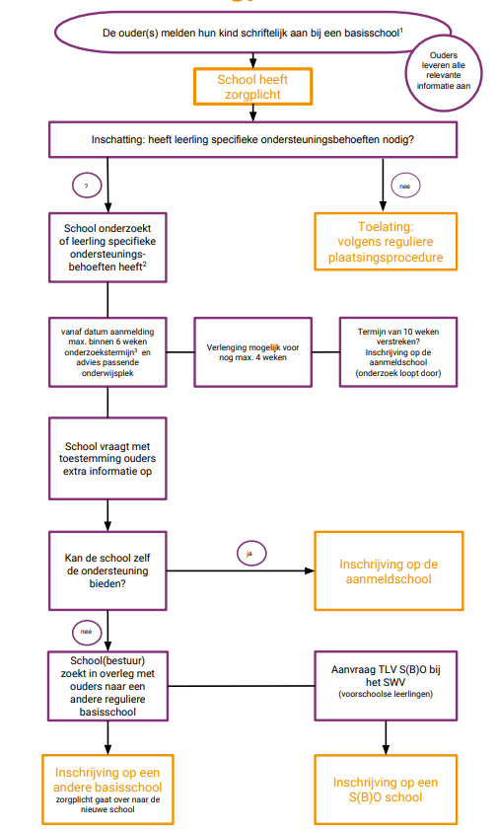
Toelichting schema zorgplicht

- Aanmelding basisschool (betreft kinderen die nog niet aangemeld zijn op één van de scholen van het SWV Passend Onderwijs Lelystad Dronten)
Ouder(s) melden hun kind schriftelijk aan bij de school van voorkeur. De plaatsingsprocedure van de betreffende school is leidend. Ouders moeten bij aanmelding doorgeven of hun kind bij meerdere scholen is aangemeld. De school van voorkeur heeft zorgplicht.
Om over te kunnen gaan tot plaatsing en inschrijving moet zijn voldaan aan de onderstaande voorwaarden:
- Er is plaatsruimte op de school van aanmelding (de school is niet vol). Een school mag een leerling weigeren als de school vol is. Maar, een school moet altijd een consequent en transparant toelatingsbeleid voeren. Daarbij hoort dat het toelatingsbeleid ook voor de ouders toegankelijk is. De school beschrijft dit in de schoolgids en op de website van de school..
- Ouders respecteren de grondslag van de school.
- Aanmelden kan vanaf de leeftijd van 3 jaar. Kinderen die jonger zijn, kunnen op een wachtlijst worden geplaatst, maar zo mogelijk uiterlijk 10 weken voor de datum waarop de toelating tot de school wordt gevraagd.
- Ouders moeten bij de aanmelding aangeven indien er sprake is of een vermoeden is dat hun kind specifieke ondersteuningsbehoeften heeft. Wanneer de school onvoldoende informatie over de ondersteuningsbehoeften van de leerling heeft en ouders weigeren relevante informatie te verstrekken, dan kan de school besluiten om de leerling niet in te schrijven. De school meldt dit altijd schriftelijk aan de ouders.
N.B. De aanmelding van een kind op een bepaalde school is een belangrijke beslissing in de opvoeding. Ouders die gezamenlijk het gezag dragen over het kind, moeten samen overeenstemming over de aanmelding bereiken. Het is echter niet noodzakelijk dat de ouders samen de aanmelding verrichten. In beginsel mag de school er te goeder trouw van uitgaan dat als een van de met het gezag belaste ouders een kind op een school aanmeldt, deze aanmelding met goedvinden van de andere ouder plaatsvindt. De ouders hebben meldingsplicht.
Als de ouders het samen niet eens worden over een aanmelding, zullen zij zelf stappen moeten ondernemen om dit verschil van mening te beslechten. Tot het moment dat er door de ouders overeenstemming is bereikt over de aanmelding op een school of een rechter dit geschil heeft beslecht, kan het bevoegd gezag de aanmelding niet accepteren. Indien een dergelijke patstelling ertoe leidt dat een kind onnodig thuis komt te zitten, doet de school er goed aan de leerplichtambtenaar in te schakelen.
N.B. Als ouders hun kind aanmelden bij het speciaal (basis)onderwijs dient de school dezelfde procedure te doorlopen als het basisonderwijs, met dien verstande dat een plaatsing alleen kan met een toelaatbaarheidsverklaring, afgegeven door het samenwerkingsverband voor respectievelijk SBO of SO. De leerling kan niet worden ingeschreven bij een S(B)O als er geen toelaatbaarheidsverklaring is.
N.B. De zorgplicht geldt juridisch gezien voor het schoolbestuur. In praktijk vult de school van aanmelding de zorgplicht in.

Verhuizing van een leerling met specifieke ondersteuningsbehoeften:
Een leerling functioneert in het regulier onderwijs met extra ondersteuning. Hij/zij verhuist naar een andere woonplaats en wil daar ook graag naar een reguliere school en vanwege de specifieke ondersteuningsbehoeften (extra) ondersteuning ontvangen. De ouders melden hun kind schriftelijk aan bij een nieuwe school. De scholen hebben contact met elkaar voor een informatieoverdracht (met toestemming van ouders). De nieuwe school schat op basis van de ontvangen informatie in of de leerling (extra) ondersteuning nodig heeft. Iedere school heeft de basisondersteuning ingericht conform de criteria van het ondersteuningsplan van het samenwerkingsverband. Er kunnen hierdoor verschillen zijn in niveau en mogelijkheden. Het is dus mogelijk dat de nieuwe school de ondersteuningsbehoeften anders inschat en andere mogelijkheden heeft. De vraag om (extra) ondersteuning kan daardoor anders zijn.
2. De school onderzoekt of leerling specifieke ondersteuningsbehoeften heeft
Om te onderzoeken of een leerling specifieke ondersteuningsbehoeften heeft, gebruikt de school de verkregen informatie. Deze is afkomstig van de ouders, eventueel aangevuld met informatie van het kinderdagverblijf, de peuterspeelzaal, de vorige school en/of andere deskundigen. De school en het aanwezige Ondersteuningsteam (OT) van de school schat op basis van de aanwezige informatie in of en zo ja welke specifieke ondersteuningsbehoeften de leerling nodig heeft. Dit doet een school op basis van de basisondersteuning van de school en de eigen kennis en ervaringen. Een school maakt de inschatting ook als de informatie beperkt is.
Casus Coördinatie: deze verantwoordelijkheid m.b.t. proces en communicatie ligt bij één iemand op de aanmeldschool.
Plan van aanpak:
- Wat moet het kind nog ontwikkelen om regulier te laten slagen?
- Wat moet de reguliere school nog ontwikkelen om regulier te laten slagen?
- Welke eventuele ondersteuning is er (op de reguliere school) nodig? (eigen school(bestuur)/OT/SWV/JGT/Dronter Koers)

3. Onderzoekstermijn
De onderzoekstermijn gaat in vanaf het moment dat de school de schriftelijke aanmelding van ouders heeft ontvangen. Vervolgens heeft de school zes kalenderweken de tijd om een passende plek te vinden. Eventueel kan deze termijn met vier kalenderweken worden verlengd. Gedurende deze periode hoeft de school de leerling niet te plaatsen. Ouders worden (schriftelijk) op de hoogte gehouden over de voortgang, termijnen en besluitvorming. Als de maximale termijn van tien weken verstreken is en het onderzoek nog niet is afgerond, wordt de leerling geplaatst op de school van aanmelding.

Bron: DUO

